Оптимізація режимів різання на важких верстатах

Ковальов В. Д., Клименко Г. П., Васильченко Я. В., Шаповалов М. В., Григоренко Д. М.

Донбаська державна машинобудівна академія, вул. Академічна, 72, Краматорськ, 84313, Україна

[wasilchenko.ua@gmail.com](mailto:wasilchenko.ua@gmail.com)

**Keywords:** важкий верстат, різальний інструмент, оптимізація.

Широке впровадження нових конструкційних і інструментальних матеріалів, високопродуктивного обладнання з ЧПУ та адаптивних систем управління, передбачає застосування сучасного підходу до проектування технологічних систем. Вимоги, що пред'являються до високоефективної металообробки, припускають раціональну експлуатацію дорогого устаткування, програмного забезпечення та ріжучого інструменту. У зв'язку з цим задачам оптимізації та управлінню процесом різання приділяється велика увага.

Сучасний підхід до вирішення задачі вибору оптимальних умов різання ґрунтується на використанні методів математичного програмування. Відповідно до цього підходу постановка задачі оптимізації режимів різання полягає в тім, щоб за даними вимогами до виготовленої деталі та відомими параметрами технологічної системи необхідно знайти параметри процесу різання, що забезпечують екстремальне значення критерію оптимальності технологічного процесу. На рис.1 представлена залежність технологічної собівартості оброблення від швидкості різання та подачі при роботі твердосплавним інструментом.

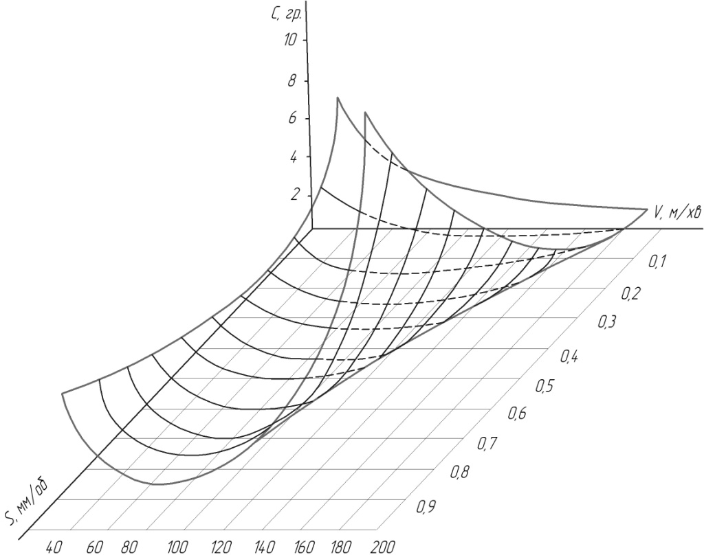

**Рис. 1.** Залежність технологічної собівартості оброблення від швидкості різання та подачі

Статистичні дослідження показали, що 45% ріжучого інструменту (РІ) при роботі на важки верстатах виходить із ладу в результаті поломок. Тому необхідно враховувати ймовірність руйнування та рівень надійність різального інструменту. Для цього в роботі [1] визначено цільові функції та стійкістну залежність інструменту з урахуванням цих параметрів. При цьому прийнято, що період стійкості твердосплавних інструментів на важких верстатах розподілявся за законом Вейбулла з параметрами *a* та *b,* а в якості економічного критерію оптимальності приймаються приведені витрати, які залежать не тільки від традиційних параметрів, а також від ймовірності руйнування інструменту *q,* від кількості періодів стійкості інструмента К та від рівня надійності 𝛾 РІ.

Зі збільшенням розмірів верстата економічна стійкість падає, так як зменшується відношення витрат на інструмент до витрат на верстат і його експлуатацію. Разом з цим при точінні великогабаритних деталей на важких верстатах при Dc> 1600 мм спостерігається збільшення фактичної стійкості РІ. Це обумовлено фізичним і психічним навантаження на верстатника, що, в свою чергу, впливає на зниження середнього часу відновлення процесу різання. На рис.2 наглядно показано зміну періоду стійкості.

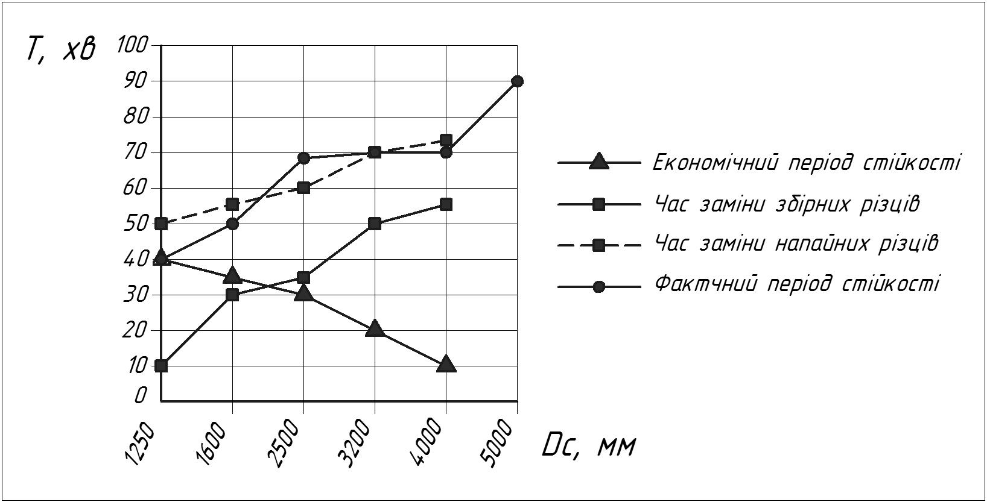

**Рис. 2.** Періоди стійкості різців та час їх заміни

З урахуванням рівня надійності 𝛾 РІ, а також ймовірності його руйнування *q,* цільові функції приймають вигляд:

,

де *Е и Е1*– відповідно вартість хвилини роботи і простою верстата, коп-хв;

*V, S* – відповідно швидкість різання, м/хв., подача, мм/об;

τз.п., τз.а. – час відповідно профілактичної та аварійної заміни інструментів, хв;

*анас*. – вартість однієї хвилини часу заміни та настройки інструменту, коп-хв;

*Аін* – вартість інструменту, коп;

*К1, К2* – число періодів стійкості інструменту відповідно при його профілактичній та аварійній заміні: для різців з механічним кріпленням пластин

*К1=Z*, *К2=Z(1-qр)*,

де *Z* - кількість граней пластини, *qр –* ймовірність руйнувань граней пластини Р, пов'язаних з подачею;

ω – коефіцієнт, що враховує зменшення Тγ при аварійній заміні інструменту (ймовірність аварійного відмови):

.

Період стійкості, що відповідає певному рівню надійності інструменту 𝛾 (гамма відсотку):

,

де η – поправочний коефіцієнт на період стійкості РІ, що враховує рівень надійності:

.

Список посилань

1. Клименко Г. П., Васильченко Я. В., Шаповалов М. В. Якість та надійність технологічних систем: навчальний посібник для студентів технічних спеціальностей. Краматорськ : ДДМА, 2018. 199 с.